الموضوع:مشغولات من الفن الشعبي ( الخــرز )
المادة : فـنـيـة |  | التاريخ: / / 142هـ
الصف: الخامس |  | الحصة:

الهدف الفني:
تطبيق لوحدة زخرفيه شعبية بشكل مبسط بخامة الخرز 0

التمهيد:

س/ لماذا سميت الزخرفة الشعبية بهذا الأسم؟

س/ ماذا نعني بفن الأبليك؟

س/هل تعرفين مشغولات أخرى من الفن الشعبي ؟

الأهـــــــــــداف | الــمـحــتـــــــــــــــــــــــــــــــــو ى | الموادالتعليمية | تـقويـم التعلم
- قال رسول الله عليه الصلاة والسلام (إن الله يحب من أحدكم إذا عمل عملا أن يتقنه )  - أن تستنتـج التلميذة معنى أشغال الخرز .  - ـ أن تتعرف التلميذة على خامة الخرز0  - أن تفرق التلميذة بين القماش العادي الفازلين0  - أن ترسم التلميذة تصميم لزخرفة شعبية0  - أن تختار التلميذة إحدى الطريقتين وتنفذها0  - أن تلصق التلميذة الخرز على الزخرفة الشعبية حسبما صممتها0  - أن توظف التلميذة (أشغال الخرز) في أشياء نفعية0  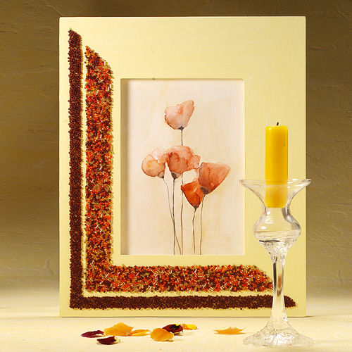 | أن الحمد لله نحمده ونستعينه و نستهديه ونستغفره ونعوذ بالله من شرور أنفسنا00الخ  إن في إنتاج الأشغال الفنية تعبير عن القيم الإنسانية,وهو عمل بنعش العقل ويصقل الموهبة وبنفق الوقت في إنتاج أشياء مثمرة .ومنذ أقدم عصور التاريخ أدرك الإنسان حاجاته,واكتشف الخامات,وعرف كيف ينتج الأشياء التي تعينه على متطلبات حياته,ثم فكر في تجميلها وتزينها إشباعا لرغبته الفطرية في حب الجمال الذي فطره الله عليه.  وقد تأثر الفنان الحديث بما صنعه الفنان الشعبي من مشغولات استوحى من خلالها بعض الأعمال المبتكرة معتمدا على خامات متنوعة,فاتجه إلى مايتوفر البيئة من خامات متفهما طبيعتها,متلمسا الكشف عن خصائصها الجمالية,لتتجلى فيها مدى عبقريته وإبداعه وإعمال خياله ويوجد بعض الأفكار التي يتم تنفيذها بخامات متنوعة:  أشغال الخرز:  هي حرفة صنع الأشياء أو زخرفتها بخامة الخرز.والخرز عبارة عن قطع زجاجية وخزفية أوبلاستيكية مختلفة الأحجام والأشكال والألوان,ذات بريق جميل,لها ثقوب يستعان بها على التثبيت للمغايرة في أشكال الزخارف,وتستغل بشكل فني في مشغولات متعددة,ويمكننا الاستفادة من أشغال الخرز فنيا ونفعيا بطرق متعددة منها مايثبت بمادة صمغية على أسطح متنوعة كالزجاج والبلاستيك وغيره,ومنها مابتم تنظيمه في خيط لزخرفة الأنسجة أو صنع مشغولات فنية ذات طابع شعبي.وإليك الخطوات الموضحة لهاتين الطريقتين:  الطريقة الأولى:  - قص خامة الفازلين السميك بالشكل المناسب.  ب- تثبيت الخرز على القطعة باستخدام الإبرة.  ج- فكرة للتوظيف.  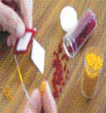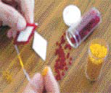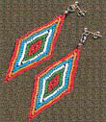  - ( ب) (ج)  الطريقة الثانية:  أ- وضع التصميم المختار داخل الإناء وتثبيته بشريط لاصق.  ب- لصق الخرز وفق التصميم باستخدام الصمغ.  ج- الإخراج النهائي.  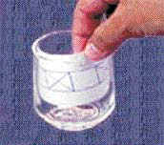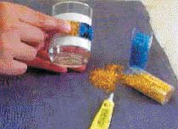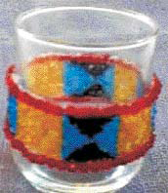  (أ) (ب) (ج)  التطبيق :  من خلال مشاهدتك للمشغولات الفنية الشعبية استفيدي من التصميمات الزخرفية التي شاهدتيها في تنفيذ أعمال فنية ذات طابع شعبي مستخدمة خامة الخرز و ما يتوفر لديك من خامات.  الخامات والأدوات:  خرز، خيوط مختلفة النوع ، صمغ ،قماش فازلين ، آنية زجاجية ، خامات من البيئة0 | ترتيل الآية من قبل التلميذات  مناقشة التلميذات من خلال طرح بعض الأسئلة  فتح الكتاب المدرسي ومناقشة التلميذات بالشكل 5 ص53  عرض مشغولات فنية شعبية بالخرز0  عرض صور  ابدي رأيك بالتحويرات الشعبية في الشكلين6،5  أتابع العمل مع التلميذات مع التوجيه المستمر لهن مع الأخذ بيد الضعيفة وتشجيعها والثناء على المجدة0  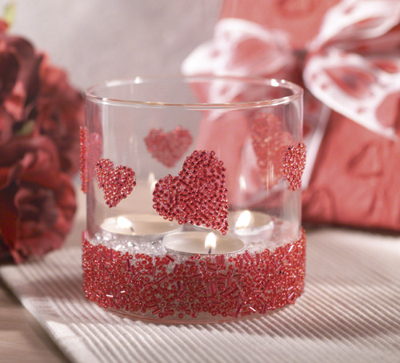 | 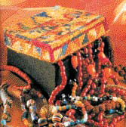  س/ماذا يقصد بأشغال الخرز؟  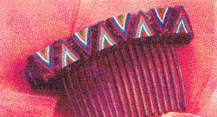  س/ما الفرق بين خامة القماش العادي وقماش الفازلين؟  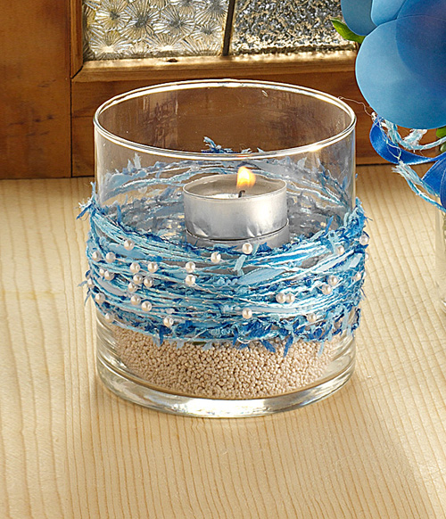صممت التلميذات وظهرت نتائج جميلة وفيها إبداع ينم مواهب لها مستقبل مشرق بإذن الله وكانت المستويات متفاوتة فمنها:  - ممتـــــــــــاز0  - جيــــــد جدا0  - جيـــــــــــد0

